В период с 12-13 декабря 2024 года на площадке КВЦ «Экспофорум» прошёл Международный Форум им. А.Н. Чилингарова «Арктика: настоящее и будущее».
На сессии «Найти и удержать: привлечение кадров и карьерные стратегии для работы в Арктике» присутствовали сотрудники Отдела практики и трудоустройства, а также курсанты МТА под руководством зам. Заведующего судоводительским отделением Литвиненко М.В.
Актуальность кадрового вопроса обсуждали 10 спикеров с разных регионов России.
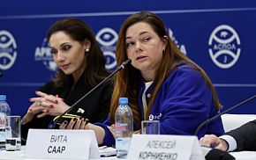

На сегодня нехватка квалифицированных кадров – один из барьеров на пути экономического развития России и реализации государственных задач. По словам экспертов, нехватка отмечается во всех ключевых отраслях экономики. Решение кадрового вопроса остаётся приоритетным направлением государственной политики.

Актуальность кадрового вопроса подчеркнула руководитель направления «Туризм и гостеприимство» АНО «Энергия развития» (ГК «Росатом») Вита Саар.
«Так как Россия легла в направлении тех суверенитета, Росатом расширяет свои возможности и производства, и госзаказ растет. И у нас стоит задача до 2030 года увеличить кадровый состав на 370 тыс. человек. То есть потребность в кадрах велика», – отметила спикер.

Эксперт рассказала об участии компании в развитии кадрового потенциала Арктического региона, в том числе через реализацию туристических программ и проекта гостеприимные атомные города.

Также этой осенью ГК «Росатом» выступила партнёром очных мероприятий для участников проекта «Встреча поколений», реализуемого МКПЦ «Полюса Земли» МОО «Ассоциация полярников». Победители этапа отправятся в Тур возможностей в Мурманскую область, сообщила Вита Саар.
На сессии выступили с докладами депутаты и представители профильных структур.

«Главная проблема – дисбаланс спроса и предложения рабочих профессий. Если дети хотят развивать Арктику, мы обязаны дать им эту возможность. Маленькие шаги – решения большой проблемы», – отметила член Комитета Госдумы по международным делам Роза Чемерис.
«Хорошо зарекомендовали себя программы «дальневосточная» и «арктическая» ипотеки, а также доступность арендного жилья в ДФО.
Отметили, что следует активно реализовывать программы арендного жилья также и на арктические регионы. Немалое значение имеет просвещение, информирование населения страны о существующих в Арктике карьерных возможностях», – высказался заместитель председателя Комитета Государственной Думы по вопросам собственности, земельным и имущественным отношениям Алексей Корниенко.

С докладом о кадровом обеспечении Арктической зоны выступила руководитель отдела маркетинга ООО «Хэдхантер» СЗФО Екатерина Скляренко.

Кроме того, были обсуждены вопросы создания экосистемы профессиональной навигации для будущих кадров, повышения участия бизнес-сообщества в подготовке квалифицированных кадров и сохранении их в регионе и т.д.

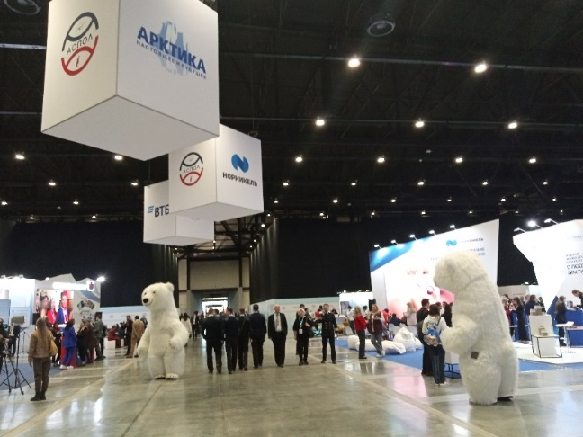 | 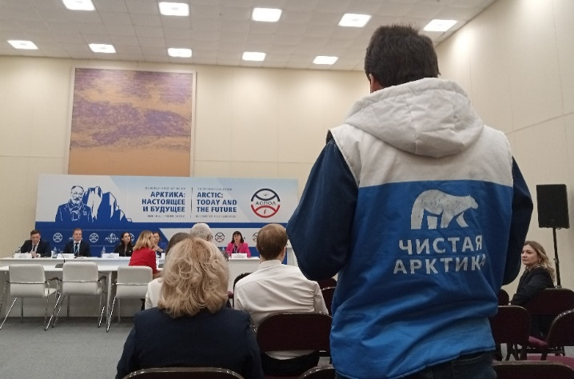
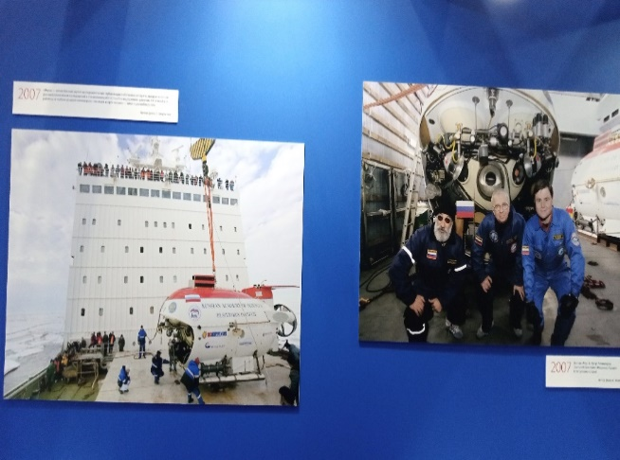 | 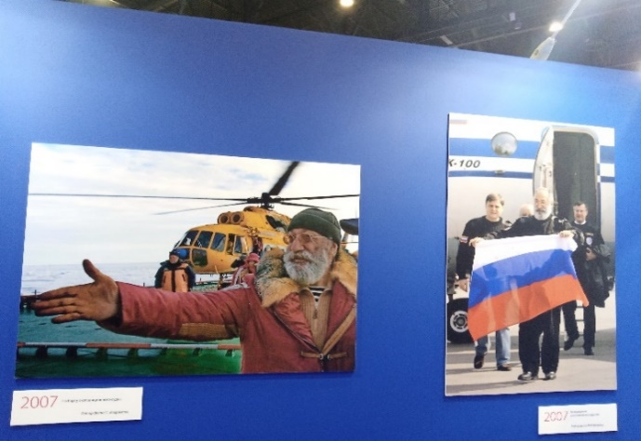
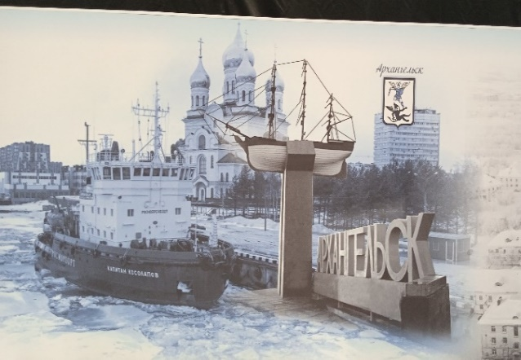 | 